Configuramos la red en el packet tracer. Los ordenadores ya routers ya conocemos como se configuran, en este documento me voy a centrar en como preparar adecuadamente los servidores.

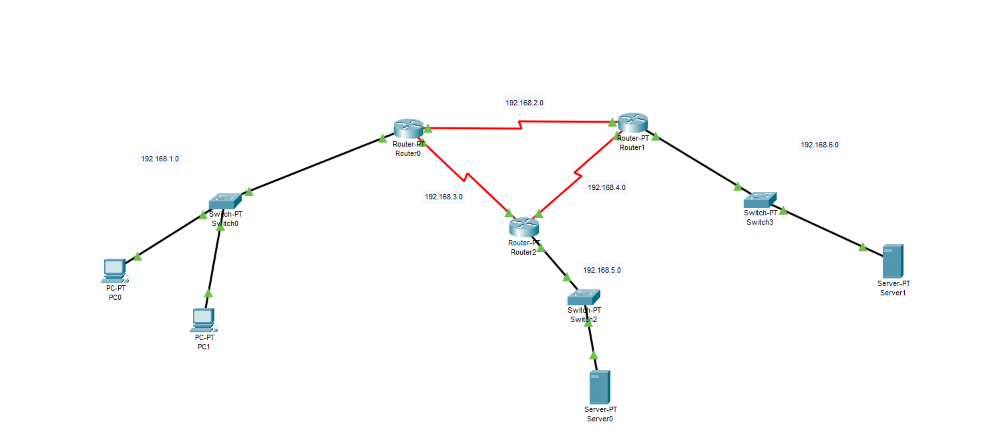
*NOTA: utilizaremos los protocolos rip para que los routers sepan que redes tienen alrededor.

En el servidor DNS:
- En la pestaña del Fastethernet pondremos la red en la que se encuentra con su máscara

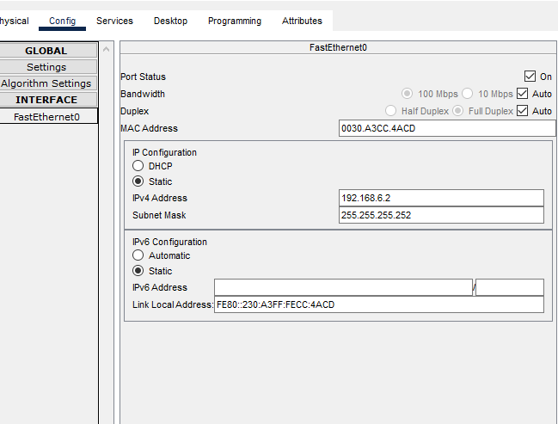

- En la pestaña de servicios escogeremos la opción de servicio DNS. Aquí rellenamos con las direcciones web que conoce, para ello pondremos el type con A RECORD, en el nombre la dirección web que tenemos de ejemplo (www.asir.com) y en Address la IP del servidor HTTP (aun no lo hemos configurado per sabemos que le vamos a poner la ip 192.168.5.2)
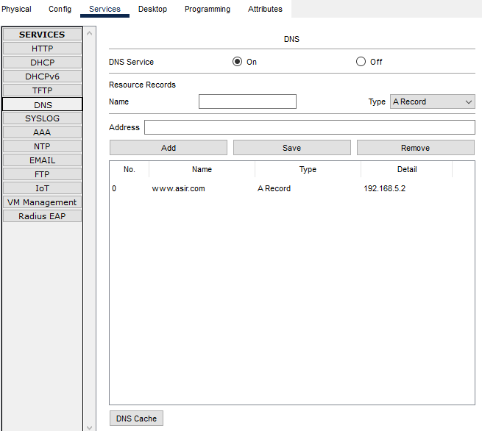

- Recuerda tener la opcion de DNS en ON y la de HTTPS en OF, de esta forma nuestro servidor solo funcionará como servidor DNS

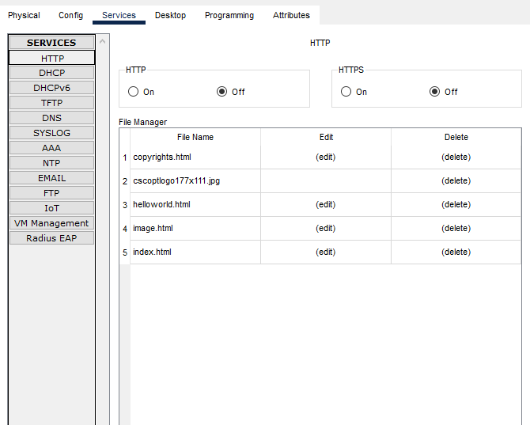

- Por último configuramos su Default Gateawy que en este caso es el router 192.168.6.1

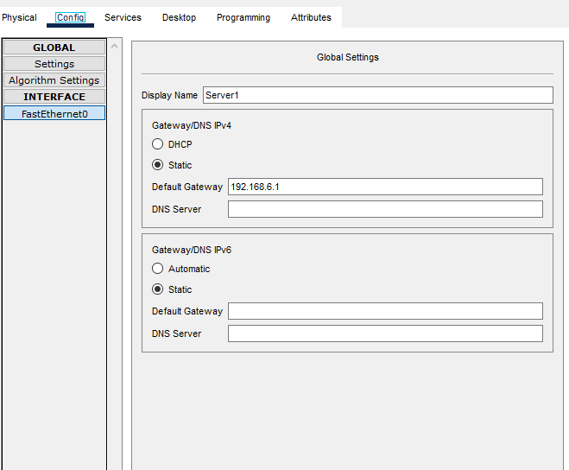

En el servidor HTTP:

- En la pestaña del Fastethernet pondremos la red en la que se encuentra con su máscara

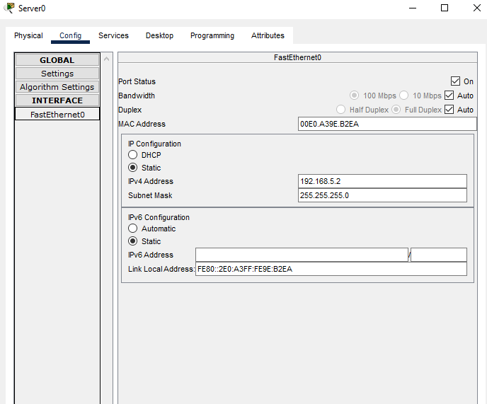

- Configuramos su Default Gateawy que en este caso es el router 192.168.5.1

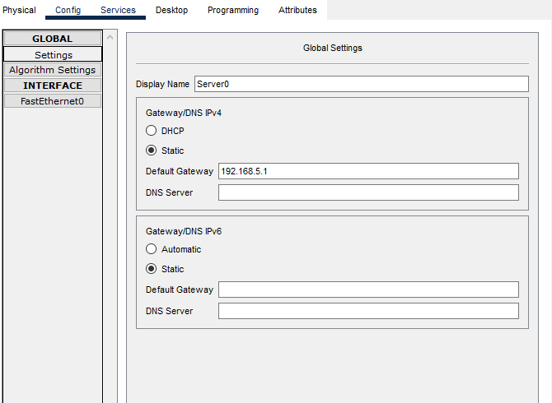

- Configuramos en la pestaña servicios el HTTP y creamos una file propio para que aparezca cuando hagamos una búsqueda de prueba.

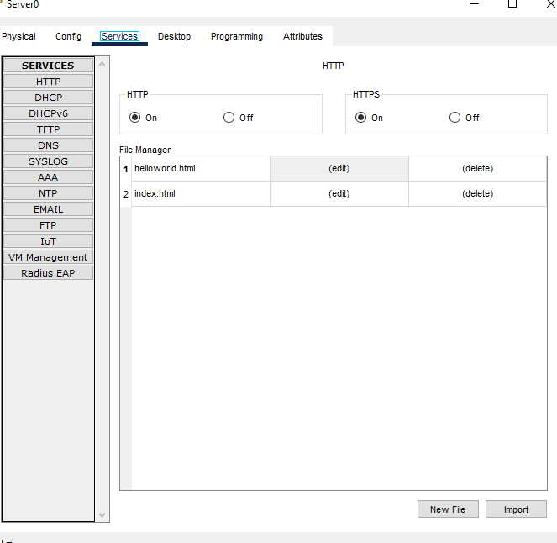

Cogemos un ordenador y hacemos una búsqueda de prueba: Deberia mandar un paquete ARP primero a su router, despues un paquete DNS al servidor (que le responda el servidor posteriormente). Más adelante un paquete TCP para establecer conexión entre el ordenador y el Servidor host web (syn. Syn ack, ack). Por último un paquete HTTP (tcp por debajo) para acceder al contenido web en el servidor.

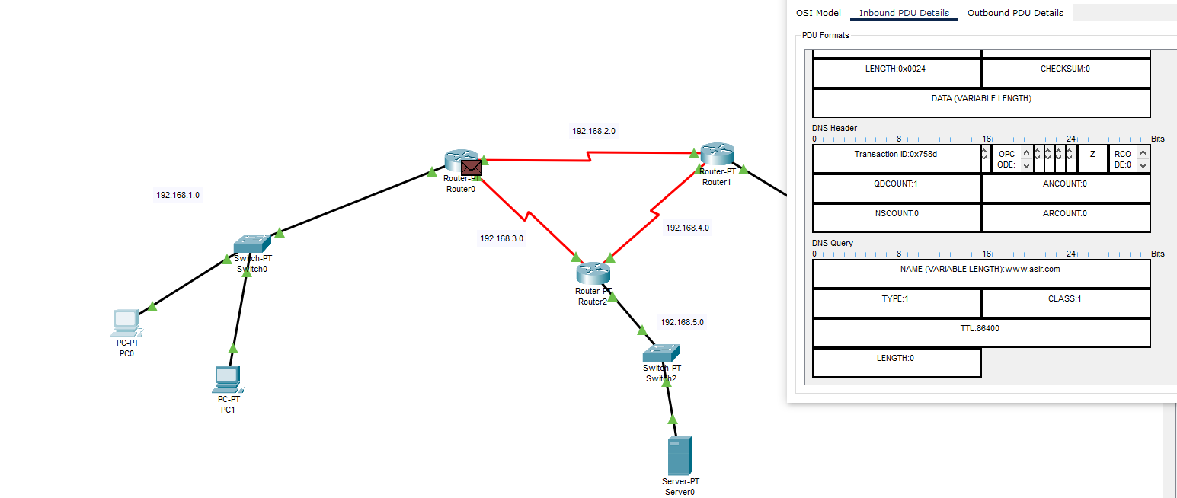

El ARP funcionó de forma correcta, aquí vemos como hace la petición DNS al servidor (el paquete ya va por el router)

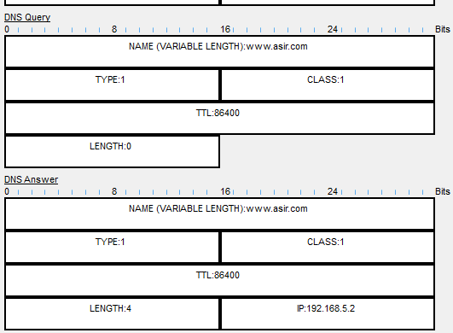

Aquí vemos la respuesta del servidor y vemos que es la adecuada.

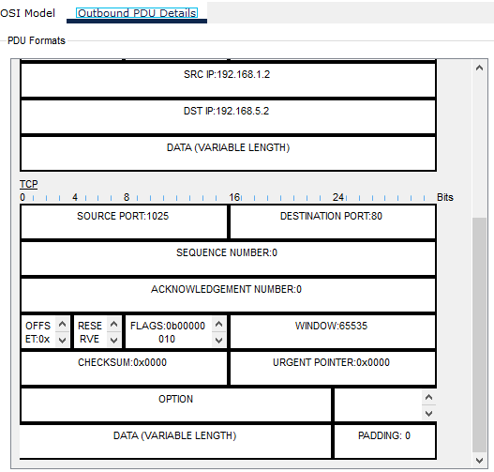

Una vez terminada la comunicación con los DNS, el ordenador envía un paquete TCP para establecer una comunicación adecuada con el servidor host.

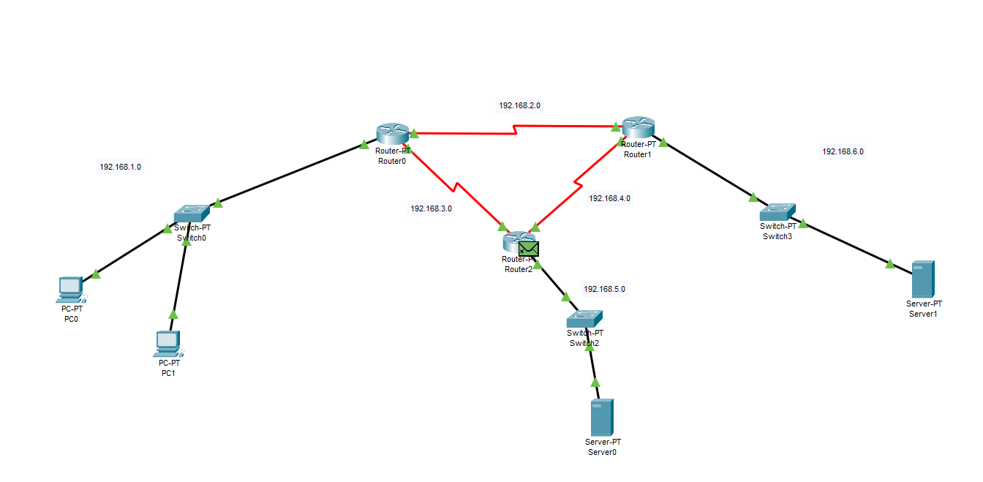

Aquí vemos al servidor respondiendo al ordenador con un SYNC

Por último veremos los paquetes HTTP:

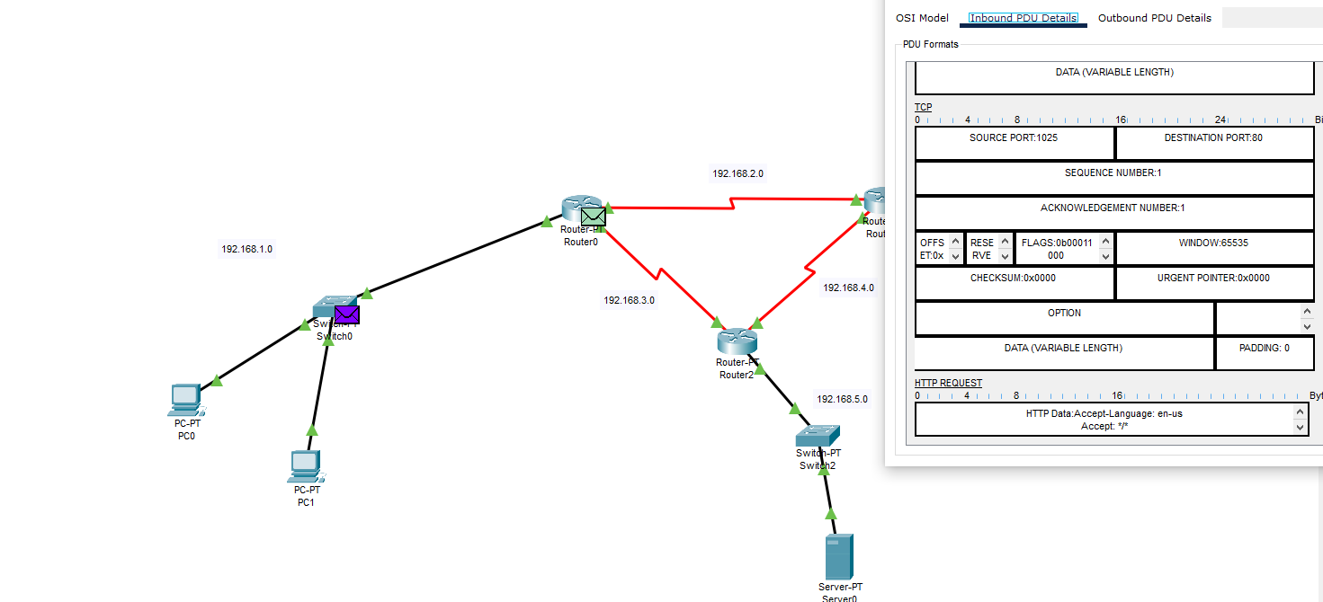

Aquí envía la petición al ordenador

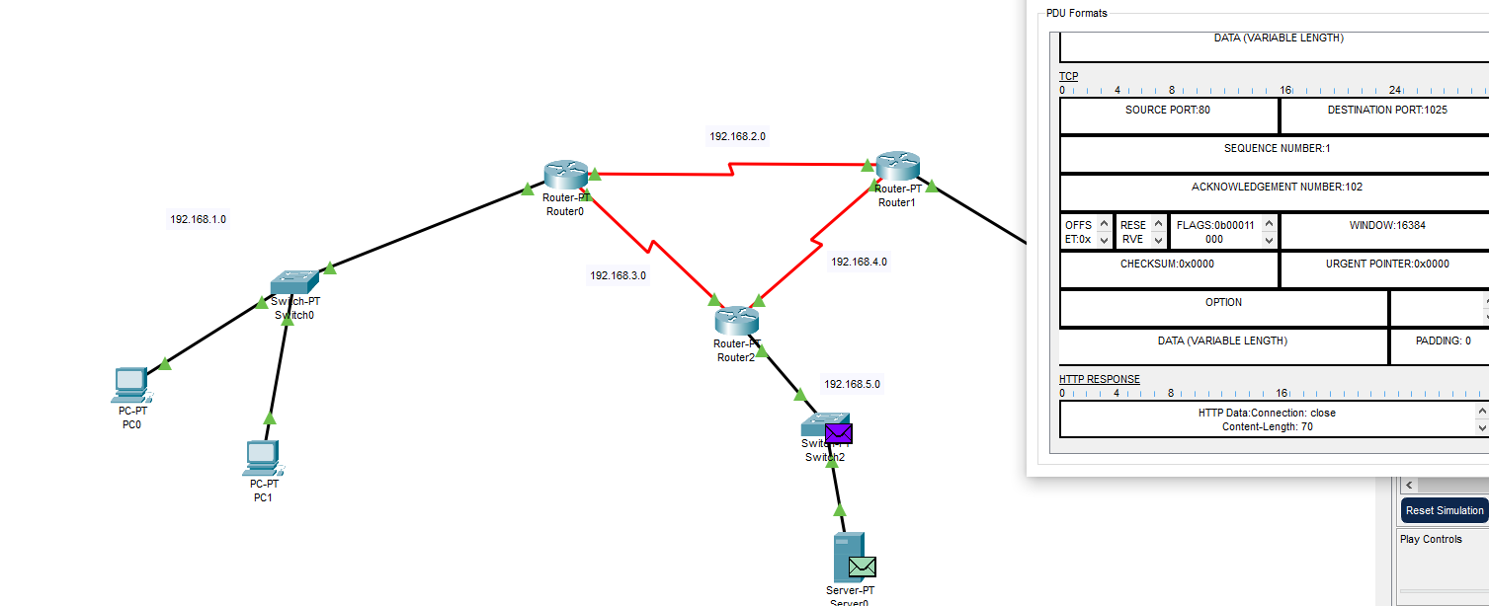

Y esta es la respuesta del servidor con el contenido http.

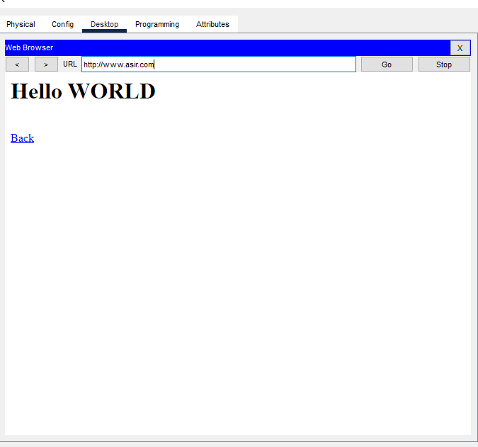
Efectivamente ha funcionado si buscamos la pagina con el browser.

